编译原理课程实验报告
实验2：句法分析
姓名 | 张程亮 |  | 院系 |  | 软件学院 |  |  | 学号 |  |  | 1123730107
任课教师 |  | 陈鄞 |  |  |  | 指导教师
实验地点 |  | 软件学院三楼机房 |  |  |  | 实验时间 | 2014.10.15
实验课表现 |  | 出勤、表现得分 |  |  |  | 实验报告  得分 |  |  | 实验总分
 |  | 操作结果得分
一、需求分析 |  |  |  |  |  |  |  |  |  | 得分
要求：采用至少一种句法分析技术（LL(1)、SLR(1)、LR(1)或LALR(1)）对类高级语言中的基本语句（至少包括函数定义、变量说明、赋值、循环、分支等语句）进行句法分析。阐述句法分析系统所要完成的功能。
我采用的是LL(1)进行句法分析。
本次实验需要完成的有：
- 设计文法并改造，消除左递归和回溯，使其符合LL(1)文法要求
- 根据文法产生式，求解FOLLOW、FIRST及SELECT集
- 根据SELECT集建立预测分析表
- 根据预测分析表对上次实验生成的Token序列进行分析，输出产生式序列以及各时刻的分析栈与缓冲区内容。

二、文法设计 |  |  |  |  |  |  |  |  |  | 得分
要求：给出如下语言成分的文法描述。
本次实验所采用的文法
（其中以#打头的行为注释）
c语言的文法：
#程序主体
program -> external_declaration program'
program' -> external_declaration program' | $
#外部声明
external_declaration -> function_definition
#函数声明
function_definition -> type_specifier pointer declarator_for_fun compound_statement
#类型指定
type_specifier -> VOID @ CHAR @ INT @ FLOAT
#变量声明
declarator_for_fun -> IDENTIFIER ( declarator_for_fun'
declarator_for_fun' -> ) @ parameter_list )
#指针声明
pointer -> * @ $
#声明主体
declarator -> IDENTIFIER declararor'
declarator' -> [ CONST_INT ] declarator' @ $
#标识符列表
identifier_list -> IDENTIFIER identifer_list'
identifer_list' -> ,IDENTIFIER identifer_list' @ $
#参数列表
parameter_list -> parameter_declaration parameter_list'
parameter_list' -> , parameter_declaration parameter_list' @ $
#参数声明单元
parameter_declaration -> type_specifier IDENTIFIER
#函数主体声明
compound_statement -> { compound_statement'
compound_statement' -> } @ statement_list } @ declaration_list statement_list }
#声明列表
declaration_list -> declaration declaration_list'
declaration_list' -> declaration declaration_list' @ $
declaration -> type_specifier init_declarator declaration'
declaration' -> , init_declarator declaration' @ $
#变量初次声明
init_declarator -> declarator init_declarator'
init_declarator' -> $ @ = initializer
#变量初始化
initializer -> assigment_expression @ { const_expression_list }
#语句列表
statement_list -> statement statement_list'
statement_list' -> statement statement_list' @ $
#语句
statement -> compound_statement @ expression_statement @ selection_statement @ iteration_statement @ jump_statement @ declaration_list
#普通语句
expression_statement -> ; @ expression ;
#if else 结构
selection_statement -> IF ( expression ) statement selection_statement'
selection_statement' -> $ @ ELSE statement
#循环结构
iteration_statement -> WHILE ( expression ) statement @ FOR ( expression_statement expression_statement expression ) statement
#跳转语句
jump_statement -> CONTINUE ; @ BREAK ; @ RETURN ; @ RETURN expression ;
#表达式
expression -> assigment_expression expression'
expression' -> , assigment_expression expression' @ $
#
assigment_expression -> IDENTIFIER assigment_expression'' @ const_expression assigment_expression'
assigment_expression'' -> assigment_expression' @ = logical_or_expression
assigment_expression' -> > logical_or_expression @ < logical_or_expression @ >= logical_or_expression @ <= logical_or_expression @ == logical_or_expression @ != logical_or_expression @ AND_OP logical_or_expression @ OR_OP logical_or_expression @ + logical_or_expression @ - logical_or_expression @ / logical_or_expression @ * logical_or_expression @ % logical_or_expression @ $
logical_or_expression -> logical_and_expression logical_or_expression'
logical_or_expression' -> OR_OP logical_and_expression logical_or_expression' @ $
#逻辑和
logical_and_expression -> equality_expression logical_and_expression'
logical_and_expression' -> AND_OP equality_expression logical_and_expression' @ $
#等号相关
equality_expression -> relational_expression equality_expression'
equality_expression' -> == relational_expression equality_expression' @ $
equality_expression' -> != relational_expression equality_expression' @ $
#比较
relational_expression -> shift_expression relational_expression'
relational_expression' -> > shift_expression relational_expression' @ $
relational_expression' -> < shift_expression relational_expression' @ $
relational_expression' -> >= shift_expression relational_expression' @ $
relational_expression' -> <= shift_expression relational_expression' @ $
#移位
shift_expression -> multiplicative_expression shift_expression'
shift_expression' -> + multiplicative_expression shift_expression' @ $
shift_expression' -> - multiplicative_expression shift_expression' @ $
#乘除取余
multiplicative_expression -> cast_expression multiplicative_expression'
multiplicative_expression' -> % cast_expression multiplicative_expression' @ $
multiplicative_expression' -> / cast_expression multiplicative_expression' @ $
multiplicative_expression' -> * cast_expression multiplicative_expression' @ $
#
cast_expression -> postfix_expression
#
postfix_expression -> primary_expression postfix_expression'
postfix_expression' -> [ expression ] postfix_expression' @ $
postfix_expression' -> ( const_expression_list )
#
primary_expression -> IDENTIFIER @ const_expression @ ( expression )
const_expression -> CONST_INT @ CONST_FLOAT @ CHAR* @ CHAR
#
const_expression_list -> const_expression const_expression_list'
const_expression_list' -> , const_expression const_expression_list' | $
三、系统设计 |  |  |  |  |  |  |  |  |  | 得分
要求：分为系统概要设计和系统详细设计。
- 系统概要设计：给出必要的系统宏观层面设计图，如系统框架图、数据流图、功能模块结构图等以及相应的文字说明。
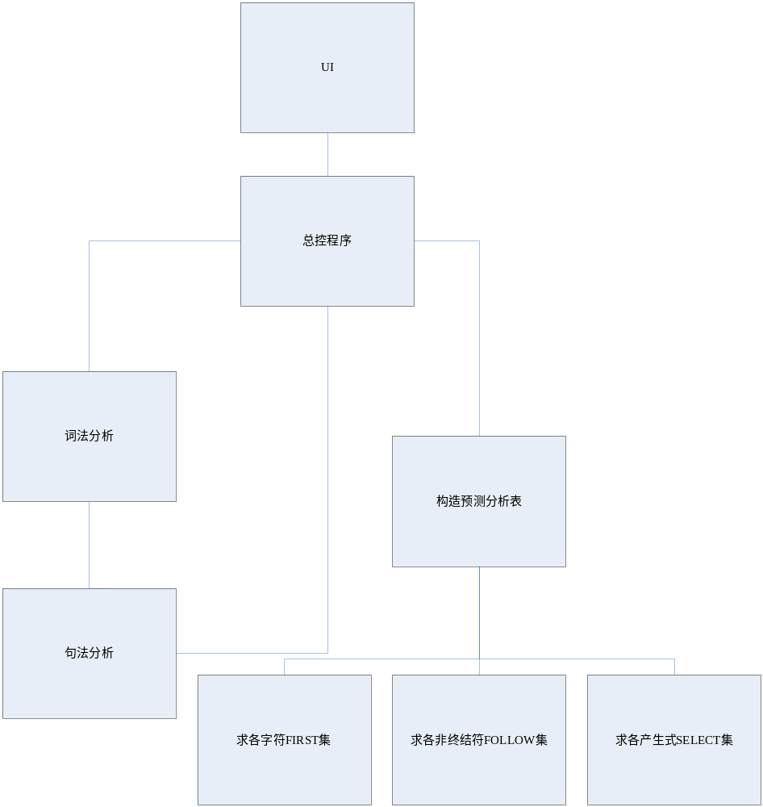
上图为系统结构图，本系统从文法产生式构造预测分析表后，通过总控程序调用词法分析，将用户输入的程序进行词法分析，再将分析得到的Token序列作为输入传递给句法分析模块，结合之前产生的预测分析表进行LL(1)句法分析，在分析的过程中，不断
（2）系统详细设计：对如下工作进行展开描述
- 核心数据结构的设计
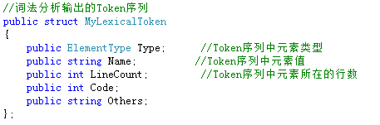
上图为词法分析传给句法分析的Token序列中的一个Token的定义
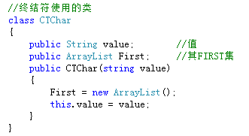
上图为我为终结符设计的类
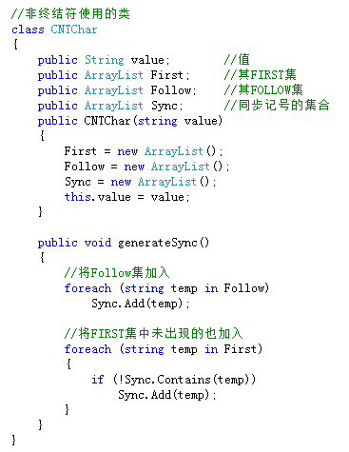
上图为我为非终结符设计的类
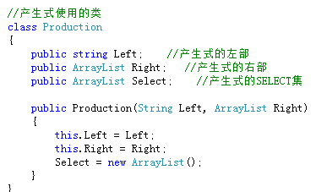
上图为我为产生式设计的类
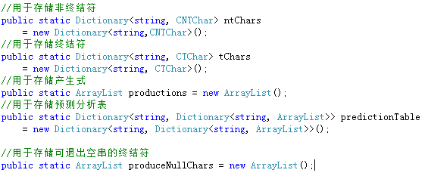
上图为句法分析主体使用的数据结构。
- 主要功能函数说明

- 程序核心部分的程序流程图
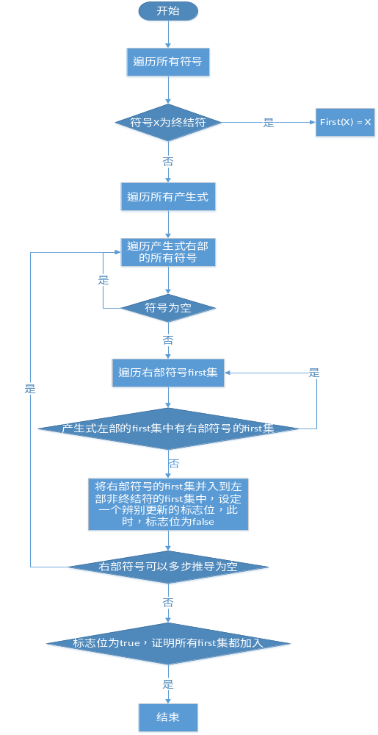
求FIRST集的流程图
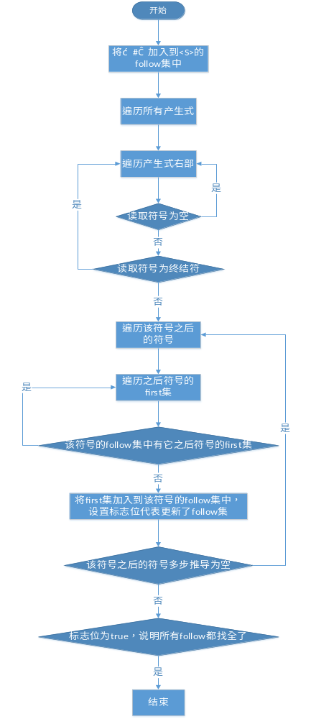
求FOLLOW集的流程图
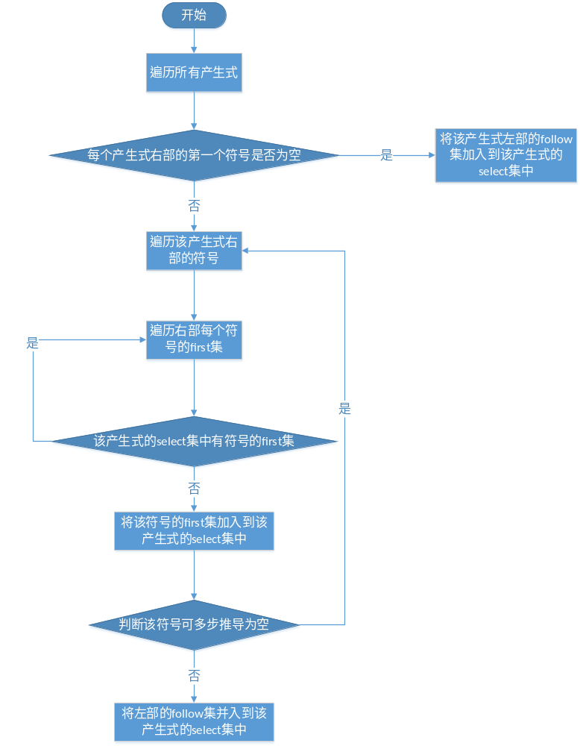
求SELECT集的流程图

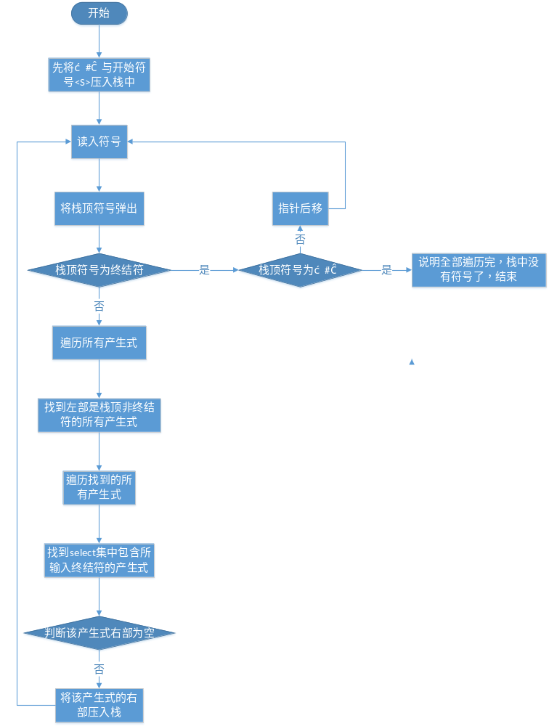
分析输入的流程图

四、系统实现及结果分析 |  |  |  |  |  |  |  |  |  | 得分
要求：对如下内容展开描述。
- 系统实现过程中遇到的问题；
- 输出该句法分析器的分析表；
- 针对一测试程序输出其句法分析结果；
- 输出针对此测试程序对应的语法错误报告；
- 对实验结果进行分析。
注：其中的测试样例需先用已编写的词法分析程序进行处理。

指导教师评语：

日期：

